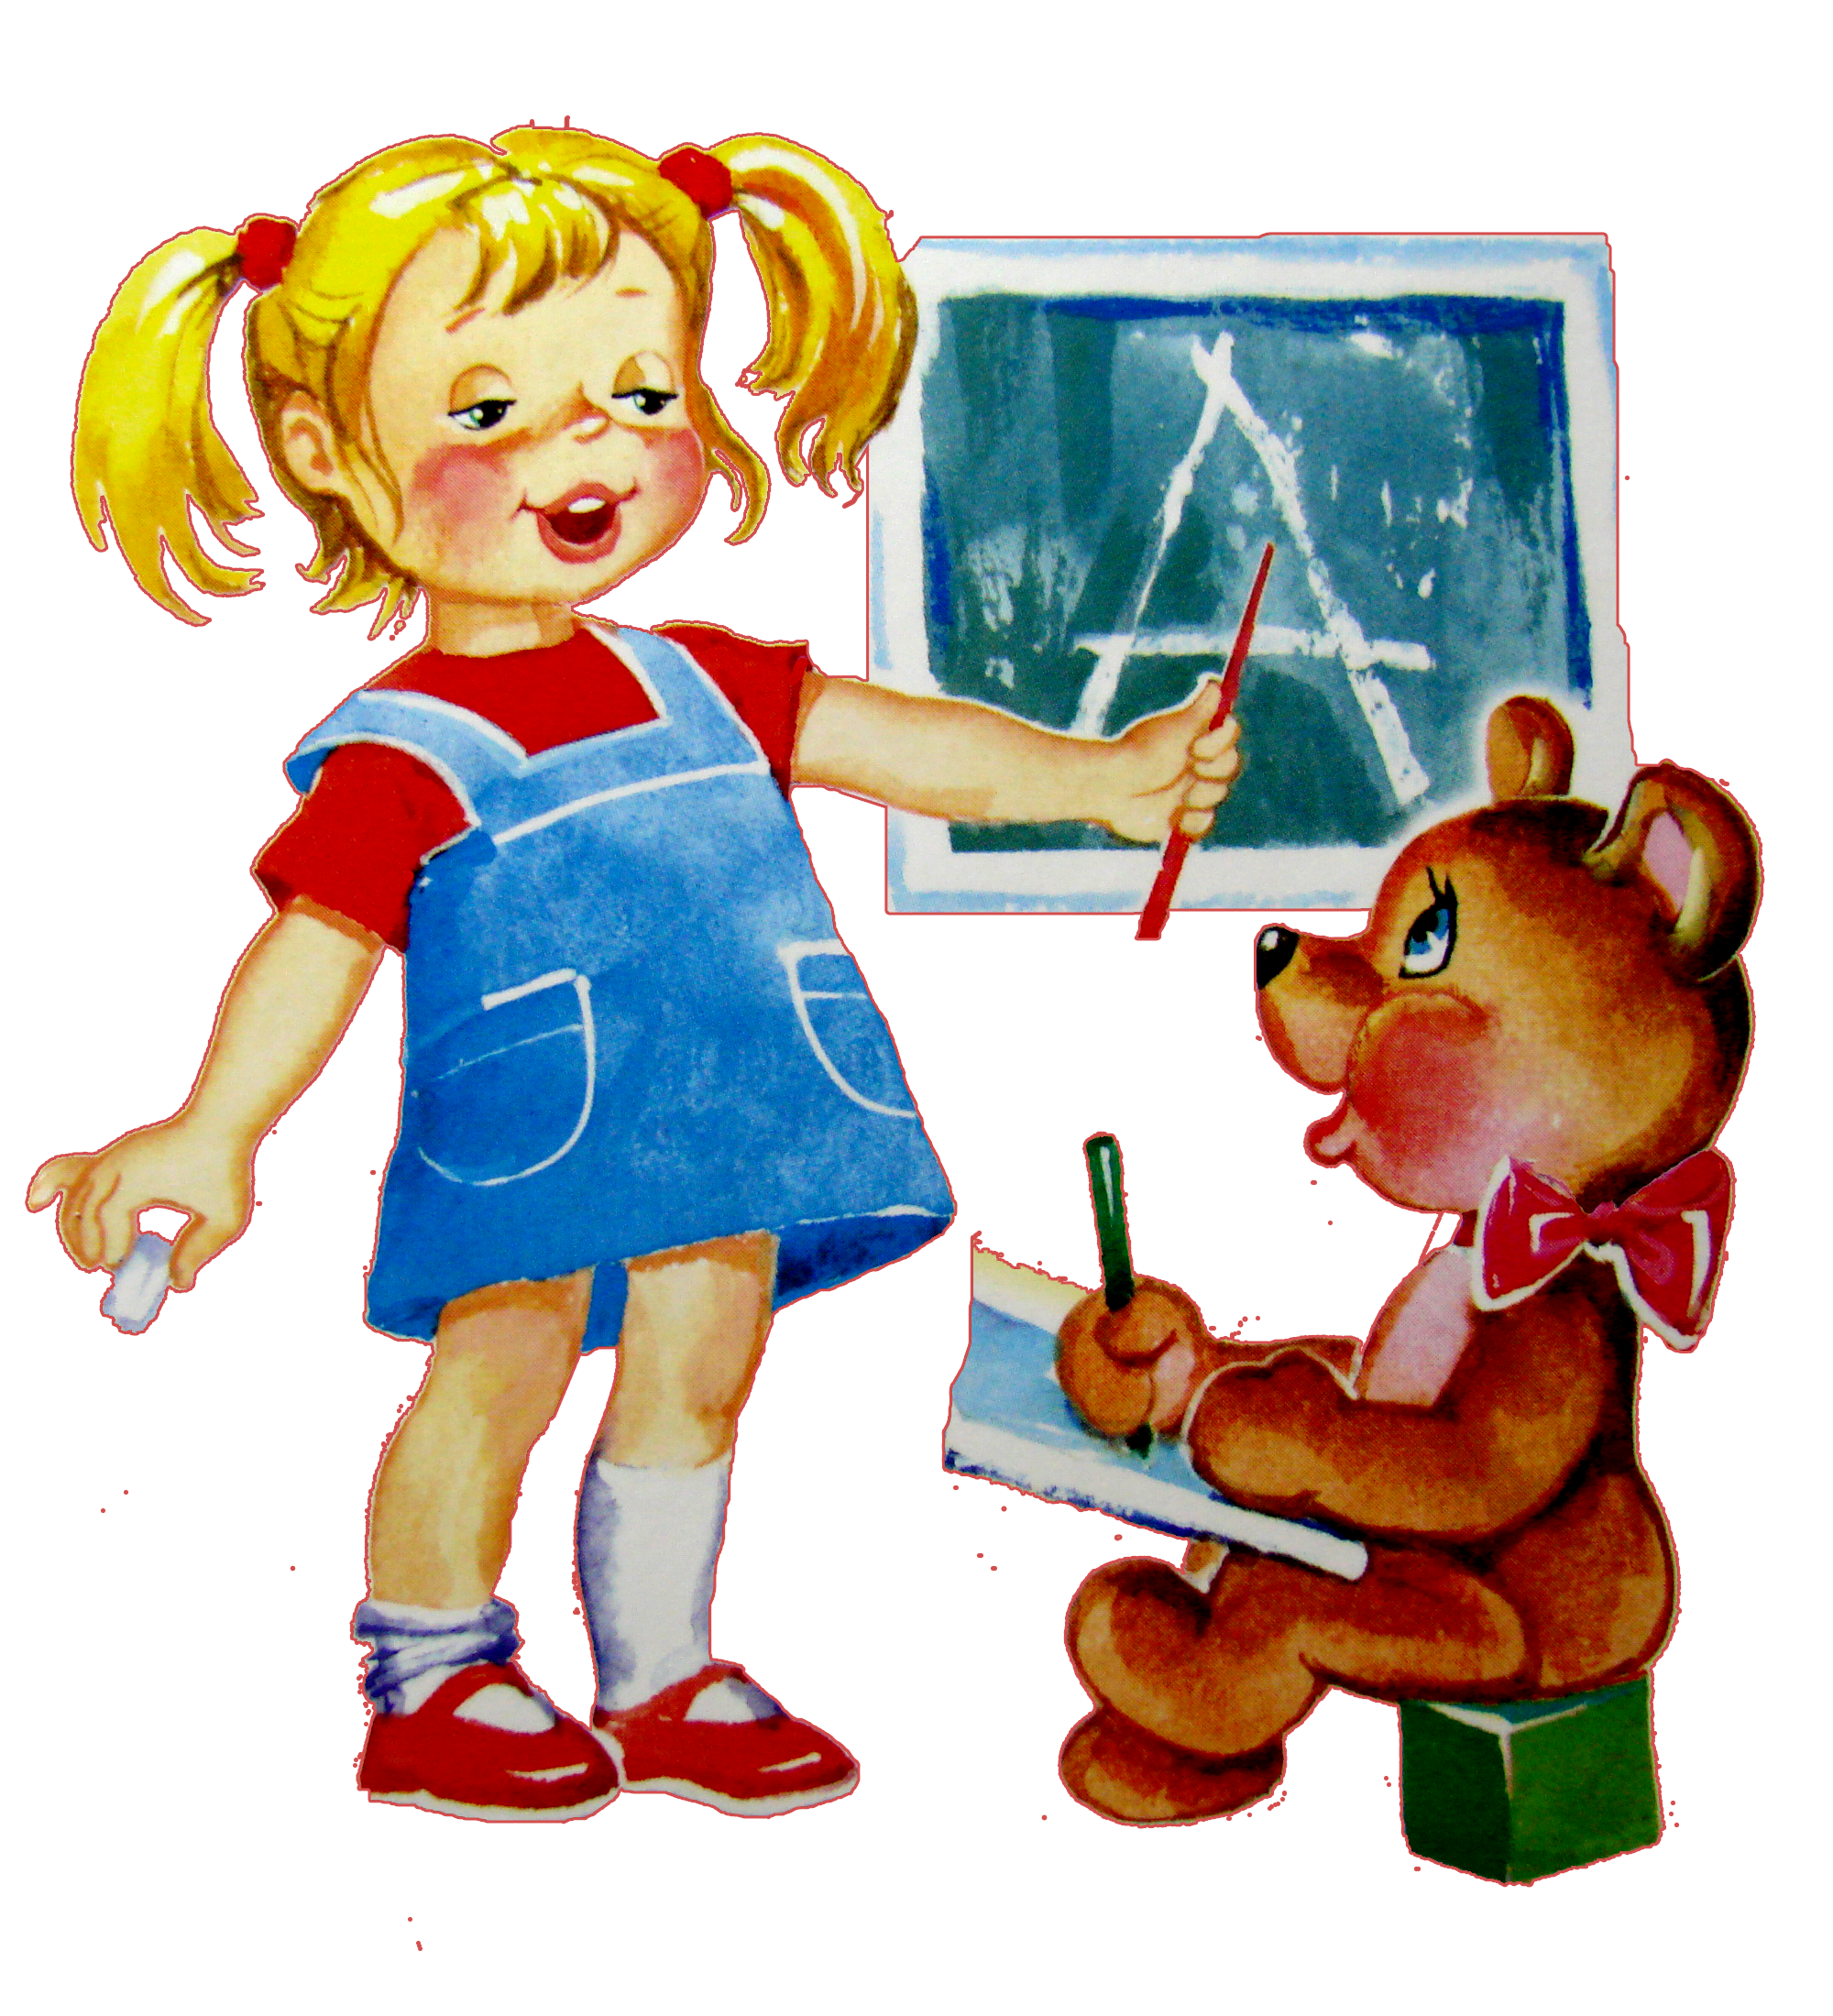
Требования начальной школы
к речевому развитию детей
На что обратить внимание в развитии речи дошкольника.
-Состояние звукопроизношения.
-Ребенок к шести годам должен выговаривать все звуки
-Состояние фонематических процессов.
Этот раздел подразумевает умение ребенка подбирать слова с определенным звуком, владение навыками элементарного звукового анализа и синтеза (определение первого и последнего звуков в слове, умение из звуков составить слово, посчитать количество звуков), умение различать и повторять сочетания типа: ба-па-ба, та-ца-та, вы-вы-фы и др.
-Состояние грамматического строя.
Следует обратить внимание на словообразование (дождь - дождик), словоизменение (стул - стулья), согласование (желтый мяч), управление (вышел из дома, рассказал о друге).
-Состояние слоговой структуры слова.
Шестилетний ребенок умеет безошибочно произносить слова типа: велосипедист, экскурсовод и т.п.
-Состояние словарного запаса
Следует обратить внимание на наиболее трудные на сегодняшний день разделы: времена года, их признаки, месяцы, дни недели, качества предметов, родственные связи.
-Состояние связной речи.
Основные акценты должны быть расставлены на умении будущего школьника отвечать на вопросы, пересказывать, составлять рассказы по сюжетной картинке, серии картинок.
А также:
-Развитие мелкой моторики (пальчиковые игры, лепка, мозаика, аппликационные работы).
-Состояние пространственных функций (умение определять «право – лево» в различных условиях, положениях тела, умение узнавать предметы, буквы в разных положениях.
-Неврологический статус (определяют специалисты)
-Коммуникативные функции (общение с детьми, взрослыми, умение слушать, запоминать и выполнять инструкции).
-Состояние игровой деятельности (умение играть самостоятельно, в группах, развитие сюжетной игры, умение придумывать и принимать правила).
-Мотивация (наличие желания учиться, узнавать новое).
-Развитие элементарных математических навыков (счет в пределах 10, решение элементарных задач).
-Развитие процессов внимания, памяти (например, запоминание 7-8 слов, предметов).
-Развитие мышления (обобщение «назови одним словом», классификация «распредели на группы», выделение лишнего с объяснением).
-Чувство ритма (ребенок отстукивает, отхлопывает заданный ритм).
Если ребенок читает:
Чтение должно быть плавное, послоговое, ребенок понимает прочитанное.
Письмо печатными буквами, нет зеркально написанных букв.
Надеемся, что все перечисленное выше у вашего ребенка на «5+».
Если имеются проблемы – не огорчайтесь, у нас есть специалисты, которые помогут Вам и вашему ребенку.
Главное- своевременное выявление нарушений и раннее начало коррекционных мероприятий.

Анкета для родителей «Готов ли ваш ребенок идти в школу?»

Как правило, родителей будущего первоклассника волнует множество вопросов: сможет ли он учиться в школе, достаточно ли развит, что должен уметь накануне поступления в школу.

С помощью этого теста вы можете достаточно объективно оценить подготовленность ребенка к школе. Ответьте на вопросы «ДА» или «НЕТ».

1. Часто ваш малыш заявляет о своем желании идти в школу?

2. Вашего ребенка сильнее привлекают атрибуты школы (портфель, книги, новое «взрослое» положение), чем возможность больше узнать и многому научиться?

3. Считаете ли вы, что ваш ребенок достаточно усидчив и внимателен при выполнении не слишком привлекательного для него задания?

4. Общителен ли ваш ребенок как с детьми, так и со взрослыми?

5. Способен ли хорошо запомнить и выполнить устное поручение (например, по телефону)?

6. Может ли побыть один и заняться чем-либо самостоятельно?

7. Как относится к игрушкам и личным вещам (всегда убирает их или вы устали напоминать ему об этом)?

8. Умеет ли считать до 20 и обратно?

9. Может ли сравнивать числа и предметы?

10. Способен ли складывать и вычитать в пределах 20?

11. Знает ли простые геометрические фигуры (круг, квадрат, треугольник, прямоугольник)?

12. Умеет ли выделять существенные признаки в предметах (например, у птицы есть клюв, перья)?

13. Может ли объединить одним словом понятия одного вида, рода, характера (например, назвать одним словом «обувь» слова «сапоги», «туфли», «ботинки»)?

14. Сможет ли придумать к предложенному слову слова с противоположным смыслом (например, «жарко» - «холодно»)?

15. Умеет ли составлять рассказ по картинкам?

16. Знает ли буквы и умеет ли читать по слогам?

17. Как декламирует стихи и рассказывает сказки? (С трудом и без всякого удовольствия.)

18. Умеет ли уверенно пользоваться шариковой ручкой?

19. Любит ли мастерить, пользуясь клеем, ножницами, инструментами?

20. Доставляет ли ему удовольствие раскрашивать или рисовать?

21. Рисунки вашего ребенка, как правило, неаккуратны, размашисты и не завершены?

22. Может ли без особого труда собрать разрезанную на несколько частей картинку?

23. Может ли придумать слово к предложенному слову так, чтобы они были связаны по смыслу (например, «дерево - ветки», «книга - страницы»)?

24. Считаете ли вы, что ваш малыш нелюбознателен и плохо осведомлен?

Соотнесите свои ответы с ключом:

- если на вопросы 1, 3, 4, 5, 6, 8, 9, 10, 11, 12, 13, 14, 15, 16, 18, 19, 20, 22, 23 ответили «да», то за каждый ответ начислите по одному баллу;

- если на вопросы 2, 6, 7, 17, 21, 24 ответили «нет», то начислите за каждый ответ еще по одному баллу.

Подсчитайте общее количество баллов. Если оно составляет:
20-24 балла, то поздравляем! Ваш ребенок готов к школе, ему будет легче справляться со школьными трудностями. Позаботьтесь о том, чтобы у него не пропал интерес к школе и получению новых знаний.

15-19 баллов - вам следует уделить больше внимания своему малышу, содержание вопросов либо задания в них помогут вам выбрать нужное направление работы. Не отчаивайтесь, ваш ребенок почти готов к школе.

14 баллов и менее - лучшим советом для вас будет поговорка: «Терпение и труд все перетрут». Ваш малыш ждет помощи и сотрудничества. Погрузитесь вместе с ним в развивающие, занимательные игры, путешествуйте по страницам книг. Все это поможет ребенку достигнуть успеха и пойти в школу подготовленным.

